L3

Sokolova V

salary<- read.csv(file = "C:\\Users\\User\\Desktop\\3курс\\mmoi\\2\\Salary_Data.csv", header = TRUE)  
#побудувати діаграму розсіювання

Exp <- salary$YearsExperience  
Sal <- salary$Salary  
plot(Exp~Sal, col="green", pch=10, main = "Залежність зарплати та стажу")

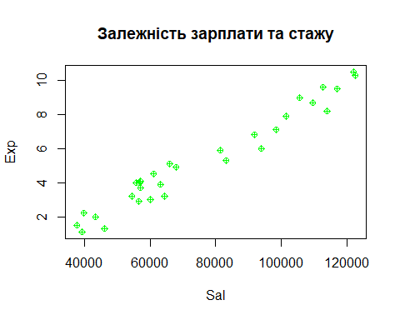

#регресійнa модель  
reg_model <- lm(Exp~Sal, data = salary)  
summary(reg_model)

##   
## Call:  
## lm(formula = Exp ~ Sal, data = salary)  
##   
## Residuals:  
## Min 1Q Median 3Q Max   
## -1.12974 -0.46457 0.04105 0.54311 0.79669   
##   
## Coefficients:  
## Estimate Std. Error t value Pr(>|t|)   
## (Intercept) -2.383e+00 3.273e-01 -7.281 6.3e-08 ***  
## Sal 1.013e-04 4.059e-06 24.950 < 2e-16 ***  
## ---  
## Signif. codes: 0 '***' 0.001 '**' 0.01 '*' 0.05 '.' 0.1 ' ' 1  
##   
## Residual standard error: 0.5992 on 28 degrees of freedom  
## Multiple R-squared: 0.957, Adjusted R-squared: 0.9554   
## F-statistic: 622.5 on 1 and 28 DF, p-value: < 2.2e-16

#Зобразити отриману лінію регресії на одному графіку з діаграмою розсіювання  
library(ggplot2)  
ggplot(salary, aes(x=Exp,y=Sal))+geom_point()+stat_smooth(method = lm)+geom_smooth(formula = y ~ x, method = lm)

## `geom_smooth()` using formula 'y ~ x'

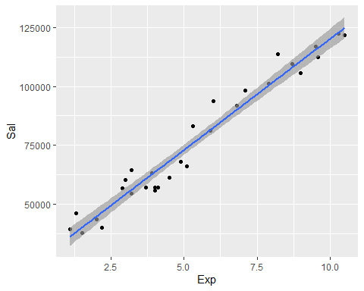

#Побудувати діаграму «відгук-прогноз»   
plot(salary$Sal ~ fitted(reg_model), col ="pink", xlab = "Прогнозовані значення моделі",   
 ylab = "Значення спостережень", main = "Діаграма відгук-прогноз ")

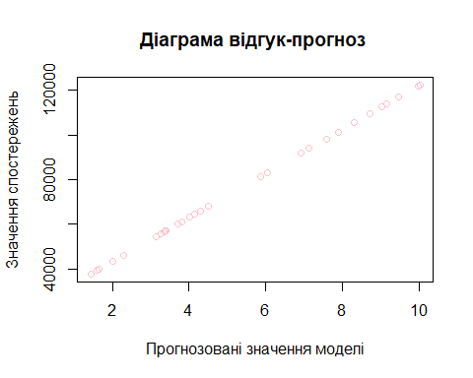

#Побудувати діаграму «відгук-залишки»  
plot(resid(reg_model) ~ fitted(reg_model), xlab = "Прогнозовані значення моделі",   
 ylab = "Залишки моделі", main = "Діаграма прогноз-залишки ", col ="red")  
abline(h = 0)

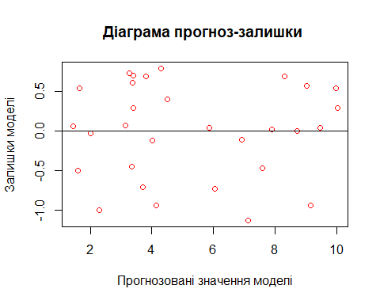

#Побудувати діаграму залишків за номером спостереження  
plot(c(1:length(salary$Sal)), resid(reg_model), xlab = "Порядковий номер", ylab = "Значення залишків",   
 main = "Значення залишків за номером спостереження", col ="purple")  
abline(h = 0)

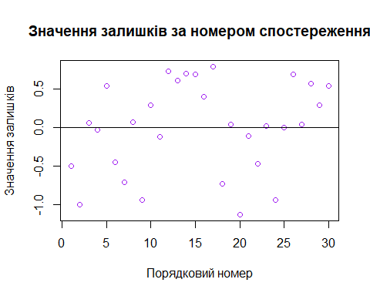

#Побудувати Q-Q-діаграму для залишків  
qqnorm(resid(reg_model),main = "Q-Q", col="black")  
qqline(resid(reg_model))

